消费品召回公告
生产者名称 | 中山市湘冠儿童用品有限公司
召回实施时间 | 2019年4月20日至2019年7月20日
产品名称 | 床护栏 | 品牌 | 同乐堡/Number.A | 型号/规格 | 单按钮床护栏
生产起止日期 | 2018年6月1日至2019年4月1日 | 生产批号  /批次 | / | 召回数量 | 15000
产品描述及外观照片 | 功能：主要用于成人床边，防止小孩翻滚床底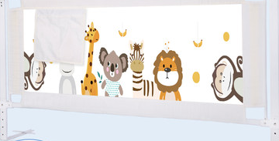
缺陷描述及缺陷部位照片 | 1.塑料袋无警告语，且厚度过薄；  2.标识和使用说明告知不清
可能造成的后果 | 1.薄膜厚度不够，粘附儿童口鼻不易脱落，易造成窒息危险；  2.标识和使用说明告知不清，在极端条件下，存在消费者误用产品，从而导致危及儿童人身安全的不合理风险。
召回措施 | 告知消费者塑料袋马上丢弃，同时补充消费说明
投诉索赔情况 | 无
事故及人员伤亡情况 | 无
通知消费者方式 | 消费者可登录经销商网站：同乐堡母婴坊（https://item.taobao.com/item.htm?spm=a2oq0.12575281.0.0.25911debQ9ij68&ft=t&id=575275288026），拨打公司售后电话：0760-22738151，了解该召回产品的具体信息
其他信息 | 相关用户也可以登录广东省市场监督管理局网站（http://amr.gd.gov.cn/），或拨打广东省市场监督管理局缺陷产品管理中心热线电话：020-89232663，了解更多信息。

